**Rapport realtime oscilloscope**

**Tâches réalisée :**

Toutes les tâches obligatoires ont été effectuée. Ainsi nous avons dans la version finale du projet un oscilloscope qui affiche correctement le signal en fonction du temp par division et les caches sont activés ainsi que le RTOS.

**Réponse aux questions :**

**Configuration du timing :**

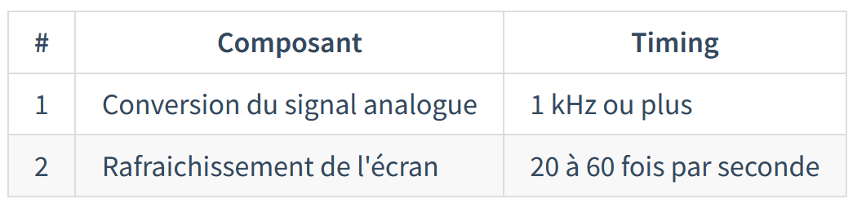

**Est-ce qu'il est possible d'exécuter le composant #1 avec un XF (ou un RTOS) ? Justifiez votre réponse.**

1kHz = 1 ms l'xf peut aller au maximum à 1 ms. Ainsi le composant #1 ne peut pas être exécuté avec le xf car nous ne pouvons pas être sûr que le timing sera de 1kHz.

**Est-ce qu'il est possible d'exécuter le composant #2 avec un XF (ou un RTOS) ? Justifiez votre réponse.**

Le timing le plus rapide vaut 1/60 = 16.7 ms comme le xf peut gérer des ticks toutes les milliseconde nous pouvons exécuter le composant #2 avec le xf.

**Si l'on génère un signal de l'ordre de quelques kHz à l'aide d'un timer hardware et qu'on le combine avec un XF, lequel des deux composants doit être priorisé ? Justifiez votre réponse.**

Le timer hardware doit être priorisé car il est plus important d'avoir la conversion A/D qui est précise plutôt qu'un écran très réactif (on s'en fiche si parfois l'écran réagit 10 ms plus tard).

**Configuration de l’ADC (Software triggered) :**

**Combien de mesures [Samples/s] le convertisseur A/D doit-il effectuer par seconde pour pouvoir échantillonner des signaux avec des fréquences jusqu'à 1 kHz ?**

La fréquence d'échantillonnage doit être minimum 2 fois la fréquence la plus élevé de notre signal. Dans notre cas la fréquence d'échantillonnage doit valoir 2*1kHz = 2kHz

**Faut-il un filtre ? Si oui, quelle sera la fréquence de coupure de ce filtre ?**

Si notre signal ne peut pas avoir une fréquence supérieure à 1kHz et que notre fréquence d'échantillonnage vaut au minimum 2 kHz un filtre n'est pas nécessaire. Sinon il faut mettre un filtre qui a une fréquence de coupure a la fréquence d'échantillonnage sur 2.

**Est-ce la fréquence donnée par le théorème d’échantillonnage ou devrait-elle être plus élevée ?**

La fréquence d'échantillonnage du point 1 a été calculé à l'aide du théorème d'échantillonnage. Mais dans notre cas d'application nous aurons besoins de beaucoup plus de point vu que nous ne faisons pas de conversion D/A derrière.

**Lequel des canaux du ADC3 doit être utilisé pour pouvoir mesurer / échantillonner le signal à l'aide de la broche PA0 ?**

Il faut utiliser le chanal ADC3_IN0

**Est-ce que le ADC pourrait éventuellement effectuer des mesures à des intervalles réguliers à l'aide de ses propres moyens ?**

Le seul moyen pour que l'adc effectue plusieurs mesures par ses propres moyen est en mode continus mais dans ce cas il fait une conversion dès qu'il a fini la conversion précédente. Ce qui n'est pas vraiment à intervale régulier.

**Sample-Rate Tuning:**

**Quelle fréquence d’échantillonnage peut être atteinte ?**

La fréquence max d'échantillonnage est de 320kHz

**Quel(s) composant(s) limite(nt) le système ?**

Si l'on augmente cette fréquence d'échantillonnage le processeur est tout le temps en train de faire la mesure de l'adc et ne peut donc plus afficher le signal.

**Enable I- and D- cache:**

**Quelle est maintenant la fréquence d’échantillonnage maximal ?**

La fréquence d'échantillonnage vaut maintenant 500kHz

**D’environ combien de pourcent la cache I et D améliore-t-elle la réactivité du système ?**

Les caches augmentent la réactivité d'environ 54% (230/500 -1)

**RTOS integration:**

**À quelle fréquence maximale peut-on régler l’échantillonnage ?**

600kHz

**Quels avantages voyez-vous à utiliser FreeRTOS dans cette application ?**

Avec notre application nous pouvons augmenter la fréquence d'échantillonnage et ainsi mesurer des signaux avec une fréquence plus élevée

**Donnez un exemple où un RTOS serait particulièrement nécessaire ?**

Un RTOS serait nécessaire si l’on veut effectuer plusieurs tâches en parallèle.

**Ce qui pourrait encore être fait:**

Pour aller plus loin on pourrait implémenter les tâches bonus qui sont : le trigger, le réglage de l’axe du temp de l’affichage et la sauvegarde des valeurs échantillonnées à l’aide de la DMA. De plus on pourrait également adapter la taille du buffer de mesure de l’ADC à la fréquence d’échantillonnage.